Mise à jour
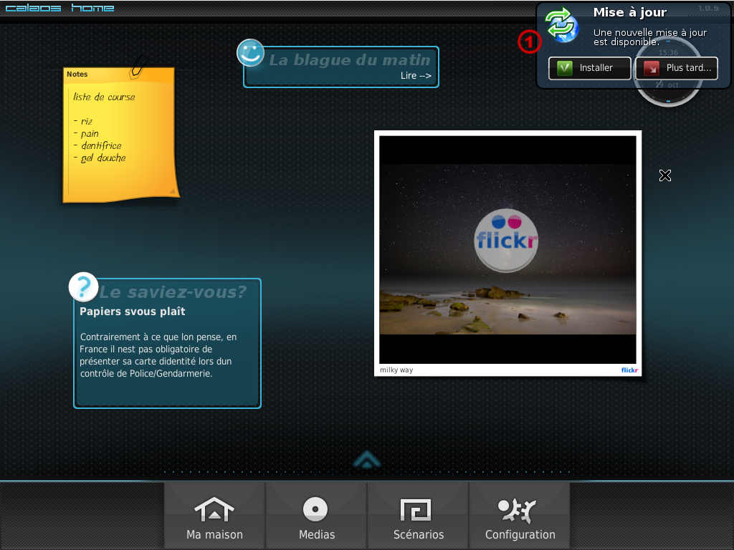
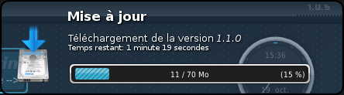
Les mises à jours sont gratuite et sont disponibles de manières régulières chez tout les utilisateurs ayant enregistré leur centrale au Calaos Network. Lorsqu'une mise à jour est disponible, une icône apparaît en haut à gauche de votre écran  . Vous pouvez alors faire le choix de l'installer immédiatement ou de le faire plus tard. Le téléchargement de fait rapidement de la manière suivante:

